FOLKTALES

Opis učnega sklopa (3–5 ur):
Učni sklop obravnava značilnosti ljudskih pripovedk. Natančno je obravnavana ljudska pripovedka Zlatorog. Zajete so dejavnosti slušnega in bralnega razumevanja ter nekaj tvorbnih nalog. Dodane so naloge za pridobivanje in utrjevanje besedišča.

Nameni učenja:
- pri učencih/-kah z ogledom videoposnetka obuditi splošno znanje o pravljicah in ljudskih pripovedkah;
- povezati podatke o obeh tipih besedil ter v nekaj povedih (ali po iztočnicah) pripraviti mnenje o videnem;
- prebrati najljubšo pravljico in v nekaj povedih zapisati refleksijo ter utemeljiti izbor pravljice oz. se pripraviti na pogovor o predvideni temi;
- razvijati zmožnost bralnega razumevanja;
- razvijati zmožnost govornega sporočanja na podlagi pripravljenih iztočnic;
- preko kvizov in iger utrditi pridobljeno besedišče ter ga uporabiti v novih sporočanjskih okoliščinah;
- s pomočjo aplikacije pripraviti svojo zgodbo po vzoru ljudskih pripovedk;
- samostojno napisati zgodbo po predvidenih merilih.

Kaj boš spoznal/-a v tem učnem sklopu?
- zanimivosti o pravljicah in ljudskih pripovedkah;
- slovensko ljudsko pripovedko Zlatorog;
- besedišče iz pripovedke Zlatorog;
- slovensko ljudsko pripovedko Kurent;
- nekaj priročnih fraz za tvorjenje zgodb.

Potrebno gradivo in spletna orodja: Angleščina 9 – i-učbenik (Two Stories); spletni prostor za sodelovalno delo na daljavo, ki omogoča odlaganje izdelkov in izmenjavo povratnih informacij (npr. spletna učilnica, Google Drive, Padlet ipd.), spletni slovar (npr. Macmillan, Cambridge, Oxford, Pons ipd.).

PREGLEDNICA ZA BRANJE NAVODIL:
DNEVNIK DEJAVNOSTI – navodila, ki so označena z zeleno, so namenjena vodenju dnevnika napredka in zbiranju dokazov o učenju. Z zeleno označena navodila boš z učiteljem/-ico pregledal/-a na videokonferenci.
POŠILJANJE DOKAZOV O UČENJU – z modro označene naloge moraš poslati na učiteljev/-ičin elektronski naslov, Google Drive ali pripeti na Padlet …

1. Na povezavi si oglej video o predelavi pravljic in pripovedk v otroške risanke:
The real stories and their origin
Katero dejstvo, podatek te je najbolj presenetil? (pripravi beležko po ključnih besedah za ustni odgovor)

2. a) Na spletu poišči besedilo ene od svojih najljubših pravljic v angleščini.

b) Besedilo preberi in pojasni, zakaj ti je bila zgodba všeč kot otroku in kako nanjo gledaš sedaj, ko si starejši/-a. Besedilo s kratkim pojasnilom (do 100 besed) pošlji na/preko povezave ________________ (možnosti: Google Drive, elektronska pošta, pripenjanje na Padlet …).

3. a) Pred branjem odgovori na vprašanja:
What kinds of stories do you know? Which one is your favourite?
Who told you stories when you were a child? What kind of stories did they tell?
What are some famous Slovenian stories? Do they teach the listener/reader something?
(pripravi beležke za ustni odgovor)

b) Sledi povezavi CHARACTERISTICS OF FOLK TALES (i-učbenik, str. 201). Reši nalogo (povezovanje značilnosti ljudskih pripovedk z njihovo razlago).

4. Sledi povezavi The Goldenhorn (i-učbenik, str. 202 desno).
Prebral boš slovensko ljudsko pripovedko The Goldenhorn (Zlatorog).
Po branju:
Odgovori na vprašanja
Where does this story take place?
Describe two main characters.
Describe the most important events in the story.
How was the problem solved?
How did the story end?
What did you learn from this folktale? What is its message?
(pripravi beležke za ustni odgovor)
Reši igro spomin na povezavi IGRA SPOMIN. Učitelju pošlji posnetek zaslona rešene naloge.

5. a) Na spletni strani SLOVENIA IN TALES, MYTHS AND LEGENDS preberi še nekaj slovenskih pripovedk, mitov in legend.

b) Preberi ljudsko pripovedko o Kurentu.

Back when the old Slovenes still worshiped pagan gods, they believed that the beginning of the world was a golden age, that bread grew on trees and ears of wheat measured a half fathom. These fortunate people were good at first, but soon they became corrupt and evil. The gods then decided to destroy the world. The rain started to pour heavily. The land was completely flooded, and all people died except four who were saved and did not perish in the terrible flood. The story says nothing about three of these people, but it is well-known how the fourth one got away. A grapevine was growing on a high hill, with its top touching the sky. The man grabbed the vine and started to climb. Kurent, 28 a much respected god of the old Slavs, beheld this and was overjoyed to see that the man was seeking for help from a tree that was dedicated to him. He showed mercy on the poor man. The waters started to recede, and the soil was rapidly becoming dry. The rescued man had to promise Kurent (his rescuer) that he and his progeny would always love the two plants dedicated to Kurent and would enjoy their fruit; these plants were the grapevine and buckwheat. Taking the grapevine in one hand and the buckwheat stalk in the other, the rescued man set off into the wide world, looking for a home. He stopped on the banks of the Adriatic, cut off a switch from the grapevine in his hand and stuck it into the soil with all his might. And indeed, the wine in Prosek is still excellent. The man also sowed the buckwheat. His sons dispersed all over Kranjska, and even today the people there live mostly from buckwheat and still appreciate wine, remembering Kurent, their old benefactor, with gratitude. Kurent was devoutly worshipped by the old Slavs, and our Carnival on Shrove Tuesday is the day dedicated to the memory of the old Kurent.
(Vir: Supernatural beings, Monika Kropej)

c) Po prebrani zgodbi izpolni tabelo.
Beginning
Based on
Setting
Characters
Importance of certain numbers
Good vs. Evil
Phrases
Ending
Theme
Message

d) Prebral si pripovedko o Kurentu.
Je podoba Kurenta pozitivna? Kaj o Kurentih vemo danes? Je v slovenski folklori še vedno prisoten? Kako? Is the image of Kurent or Korant a positive one? What do you know about Kurent today? Is he still present in Slovene folklore? How?
Kaj nam stare pripovedke povedo o življenju naših prednikov? Naštej še nekaj mitov, zgodb, legend iz slovenskega ustnega in pisnega izročila. What do old legends tell us about the lives of our ancestors? Give examples of some other myths, stories and legends from Slovene oral and written tradition.
Na podlagi izhodiščnih vprašanj napiši pisni sestavek, ki naj obsega 130–150 besed.
Besedilo pošlji učitelju/-ici na/preko povezave ________________ (možnosti: Google Drive, elektronska pošta, pripenjanje na Padlet …).

6. a) Sledi povezavi STORY MAKER 1 in glede na navodila oziroma ponujene možnosti ustvari svojo zgodbo.

Zgodbo pošlji učitelju/-ici na/preko povezave ________________ (možnosti: Google Drive, elektronska pošta, pripenjanje na Padlet …).

b) Sedaj je na vrsti svobodnejše ustvarjanje.
Izmisli si čisto svojo zgodbo. Napiši besedilo, ki naj ima zanimiv naslov in obsega največ 170 besed.

Pomagaj si z naslednjimi iztočnicami in v tabelo zapiši ključne besede.
Beginning
Based on
Setting
Characters
Importance of certain numbers
Good vs. Evil
Phrases
Ending
Theme
Message

Pomagaj si tudi z besednimi zvezami, frazami, ki jih najdeš v tabeli.

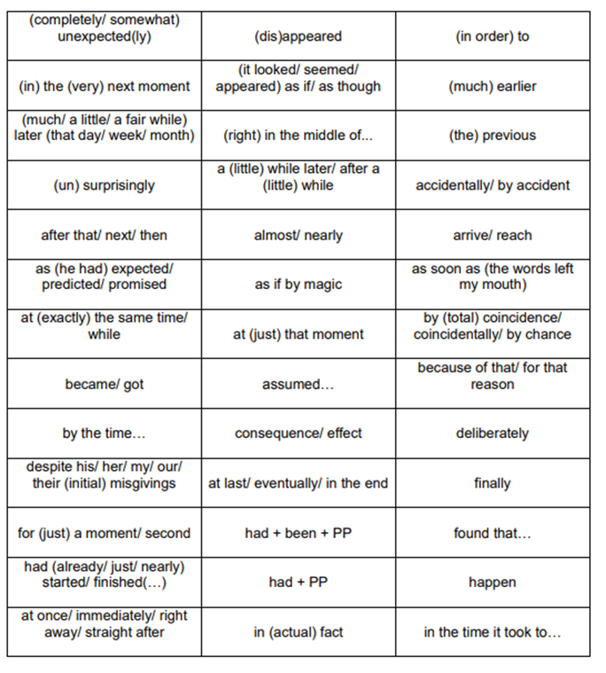
Vir: STORY PHRASES

c) S pomočjo kriterijev v spodnji tabeli ovrednoti svoj pisni izdelek in ga po potrebi izboljšaj.
Zgodbo pošlji učitelju/-ici na/preko povezave ________________ (možnosti: Google Drive, elektronska pošta, pripenjanje na Padlet …).

VSEBINA
V besedilu upoštevam vse predvidene iztočnice.
Iztočnice so ustrezno razvite.
Vsebina je jasna.
V besedilu upoštevam naslovnika in namen naloge (ljudska pripovedka).
ZGRADBA BESEDILA
Besedilo pišem v odstavkih.
Vsak odstavek vsebuje svojo misel.
Besedilo teče, misli ne preskakujejo od ene na drugo.
Povedi ustrezno povezujem (uporabljam besedne zveze iz preglednice).
SLOVNICA
Besedni red je pravilen.
Uporabljam tudi daljše, večstavčne povedi.
Uporabljam pravilne glagolske čase, zaimke, člene, množino samostalnikov itd.
Povedi so popolne in razumljive.
BESEDIŠČE
Uporabljam tudi manj običajne besede oz. izraze.
Dodajam podrobnosti – uporabljam pridevnike, prislove itd.
Pravilno poimenujem.
Besed večinoma ne ponavljam.
Besed ne pačim v obliki in zapisu.
ZAPIS
Uporabljam osnovna ločila in veliko začetnico.
Zapis besed je pravilen.
POSTOPEK PISANJA
Besedilo sem napisal/-a sam.
Razumel/-a sem vse iztočnice.
Pred pisanjem sem si naredil/-a načrt (v mislih).
Pred pisanjem sem si naredil/-a načrt na papirju/računalniku.
Pri pisanju uporabljam slovar.
Pri pisanju na računalniku uporabim črkovalnik.
(Prirejeno po B. Kogoj, 2016.)

B. Kogoj, Orodje za samovrednotenje pisnih besedil pri pouku angleškega jezika v osnovni in srednji šoli (Kogoj 2011–2013), v: Formativno spremljanje v podporo učenju: Samovrednotenje, vrstniško vrednotenje (5. zvezek). Ljubljana, Zavod RS za šolstvo, 2016

